План проведения ШКОЛЬНЫХ ОЛИМПИЙСКИХ ИГР
 | Дата проведения | Мероприятие | Участники | Место проведения | Оценка результата | Ответственный за явку
1 | Понедельник  21.10.2013  В течение дня | Дартс | Все желающие с 5 по 10 класс + весь учительский состав | Спортивный зал | Сумма баллов  5,6,7 классы  8,9,10 классы  учителя | Каждый участник действует самостоятельно
2 | Вторник  22.10.2013  На 8 уроке  На 8 уроке | Волейбол между командой 5,6,7 классов и командой учителей,  Шашечный турнир с командой учителей | Волейбол:  1)Юртаева В.,  2)Шакирьянова Д.,  3)Охикян С.  4) Османова Л.,  5) Бадалян И.,  6) Бородин И.,  7)Рубцов П.,  8)Мантуров Д.  Остальные ребята играют в шашки с Богатыревой Ю.В.,  Бояринцевой Г.М.,  Дмитриевой Э.Ф. | Спортивный зал  Шашечный турнир в кабинете физики | победитель  команда победитель по сумме баллов | Явка на волейбол – Шатова М.В.  Явка на турнир – по желанию
3 | Среда  23.10.2013  На каждой перемене  На 8 уроке | Уроки выживания  1 перемена –  2 перемена –  3 перемена –  самый ловкий  4 перемена –  самый выносливый  5 перемена – самый меткий  Пионербол | Все желающие с 5 по 10 класс  5 класс против 6 класса | Фойе 2 этаж  Фойе 2 этаж  Спортивный зал  Спортивный зал  Спортивный зал  Спортивный зал | Победитель  Победитель | Каждый участник действует самостоятельно  Явка на пионербол – классные руководители
4 | Четверг  24.10.2013  Четверг  24.10.2013  На 7 уроке  На 7 уроке | Олимпиада по физ. культуре  Волейбол между командой 8,  9,10 классов и командой учителей  Шашечный турнир с командой учителей | Сборная команда  Остальные ребята играют в шашки с Богатыревой Ю.В.,  Бояринцевой Г.М.,  Дмитриевой Э.Ф. | Спортивный зал  Шашечный турнир в кабинете физики | победитель  команда победитель по сумме баллов | Шатова М.В.  Явка на волейбол – Шатова М.В.  Явка на турнир – по желанию
5 | Пятница  25.10.2013  На 6 уроке | Многоборье | Сборная команда от класса 1 мальчик и 1 девочка  5,6,7 классы - команда из 6 человек(3 м. и 3 д.)  8,9,10 классы - команда из 6 человек(3 м. и 3 д.)  Учителя – команда из 6 человек  Болельщики также набирают очки своей команде | Здание школы  Сбор в спортивном зале | Команда победитель | Классные руководители
6 | Понедельник  28.10.2013  На линейке | Подведение итогов  Награждение
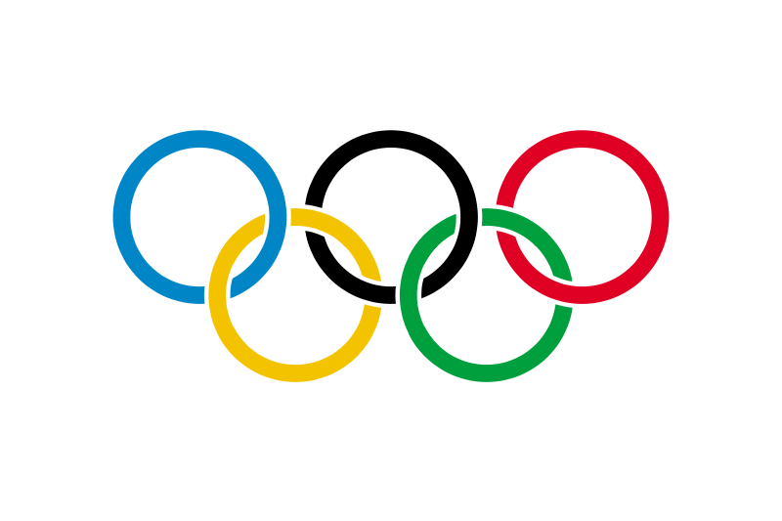
П. ЛУГОВОЙ 2013

Турнирная таблица
Вид  Команда | Дартс | Волейбол | Шашки | Многоборье | Итого | Место
5,6,7  классы | 1 | 3 | 2 | 3 | 9 | 2
8,9,10 классы | 3 | 2 | 3 | 1 | 9 | 2
Учителя | 2 | 1 | 1 | 2 | 6 | 1

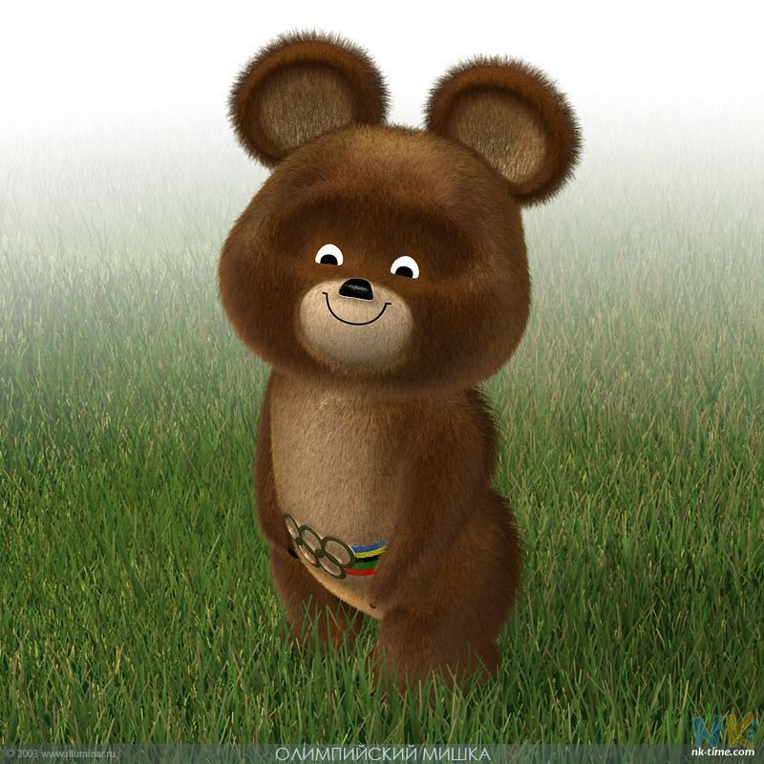

ЛУГОВОЙ 2013
Викторина «История Олимпийских Игр»
№ | Вопрос | Варианты ответов
1 | Когда состоялись первые Олимпийские игры? | В 776 г. до н.э.  В 772 г. до н.э.  В 770 г. до н.э.
2 | В чью честь проводились Олимпийские Игры? | В честь Зевса  В честь Аполлона  В честь Аида
3 | Чем награждали победителей Олимпийский игр в Древней Греции? | Венком из листьев лавра  Медалью  Грамотой
4 | Как называли победителя Олимпийских игр в Древней Греции? | Олимпионик  Чемпион  Рекордсмен
5 | Во время Олимпийских игр объявлялось военное перемирие, но однажды в Древней Греции оно было нарушено. Когда это произошло? | В 36 году до н.э.  В 40 г. до н.э.  В 44 г. до н.э.
6 | Когда и где были проведены первые Олимпийские игры современности? | 1896 г., Афины, Греция  1900 г. Париж, Франция  1906, Афины, Греция
7 | В каком году прошли I Зимние Олимпийские игры? | В 1924 г.  В 1920 г.  В 1930 г.
8 | Назовите девиз Олимпийских игр. | «Быстрее, выше, сильнее».  «О спорт, ты – мир!»  «Главное не победа, а участие».
9 | Медаль за высшее спортивное достижение | Золотая  Серебряная  Бронзовая
10 | В каком году советские спортсмены впервые приняли участие в Олимпийских играх? | В 1952 г, XI Олимпийские игры  В 1948 г., X Олимпийские игры  В 1956 г., XII Олимпийские игры
11 | Когда впервые в Олимпийских играх приняли участие женщины? | В 1900 г, II Олимпийские игры  В 1952 г, XI Олимпийские игры  В 1948 г., X Олимпийские игры
12 | Когда в честь побед Россиян впервые на Олимпийских играх поднялось трёхцветное знамя? | 1992 г., Барселона, Испания  1984 г., Лос-Анжелес, США  1972 г., Мюнхен, Германия
13 | Кто был первым российским олимпийским чемпионом, фигуристом? | Н.Панин-Коломенский  Андрей Миненков  Александр Горшков
14 | Кто из гимнастов имеет 18 олимпийских медалей, из них 9 – золотых? | Лариса Латынина  Николай Андрианов  Виталий Щербо
15 | В каком году впервые в Олимпиаде победили советские хоккеисты? | В 1956 г  В 1960 г.  В 1952 г.
16 | Главными словами знаменитой «Оды спорта» Пьера де Кубертена являются | «О спорт, ты – мир!»  «Быстрее, выше, сильнее»  «Главное не победа, а участие».
17 | Как называется организация, возглавляющая олимпийское движение в России? | МОК  ФИФА  НБА
18 | Трёхкратная советская олимпийская чемпионка в парном фигурном катании | Ирина Роднина  Людмила Пахомова  Людмила Белоусова
19 | В каком городе находится штаб-квартира МОК? | Лозанна, Швейцария  Афины, Греция  Париж, Франция
20 | Какие Олимпийские игры состоялись без участия советских спортсменов по политическим мотивам? | XXIII Летние Олимпийские игры в 1984 г  XXII Летние Олимпийские игры в 1980 г.  XXIV Летние Олимпийские игры в 1986 г.
21 | Над каким городом впервые был поднят олимпийский флаг? | Антверпен, Бельгия  Афины, Греция  Париж, Франция
22 | В каком году в Москве состоялись XXI Летние Олимпийские игры? | В 1980 г.  В 1984 г  В 1976 г
23 | Талисман Олимпийских игр в Москве | Медвежонок Миша  Орлёнок Сэм  Енот Рони
24 | Клуб, воспитавший победителей Олимпиад – фехтовальщиков, хоккеистов, баскетболистов, волейболистов и т.д. | ЦСКА  Динамо  Спартак

Занимательные здания по ОБЖ
1. Чайнворд по теме «Основы медицинских знаний».

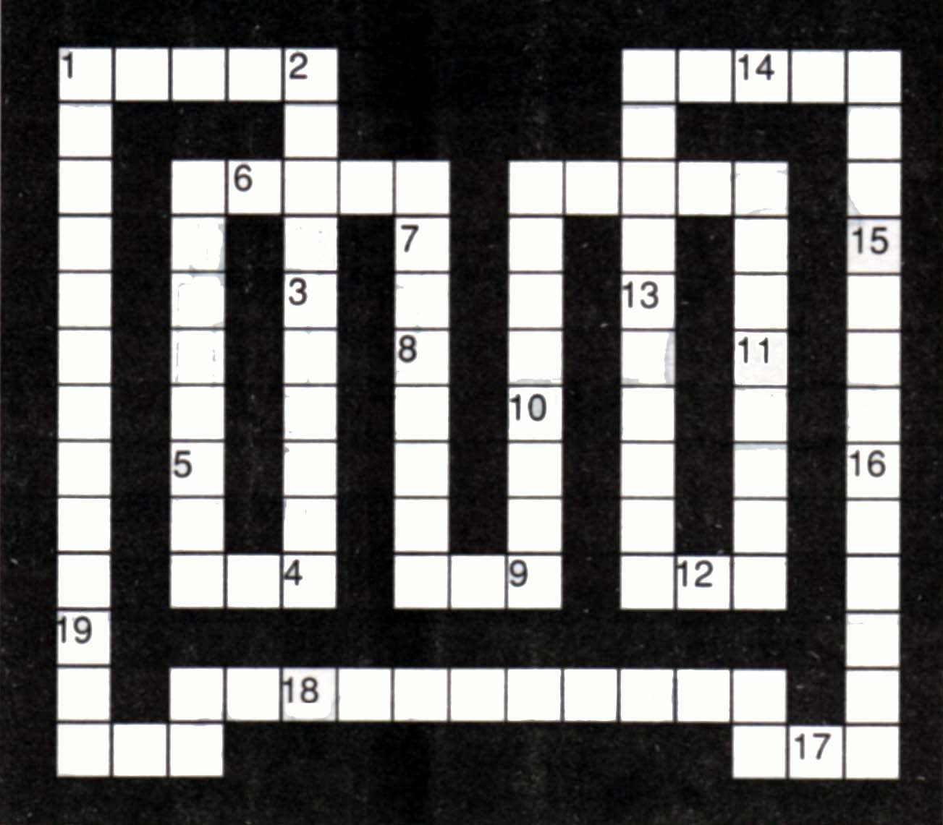
1. Ритмическое биение стенок артерий.
2. Длительная судорога определенной мышцы или группы мышц.
3. Мельчайший животный или растительный организм.
4. Органическое соединение, вещество, входящее в состав животных и растительных клеток.
5. Резервный углевод растений, состоящий из двух полисахаридов: амилозы и амилопектина.
6. Устройство, которое излучает сильное тепло и энергию за счет преобразования рассеянного света в узкий и несущий большую мощность луч.
7. Группа заболеваний, характеризуемая неконтролируемым ростом и распространением аномальных клеток.
8. Единица количества теплоты.
9. Открытая рана.
10. Утолщение внутренней стенки артерии, обусловленное отложением жиров, холестерола и других веществ.
11. Оплодотворенная яйцеклетка.
12. Вещество, наличие которого в живой ткани стимулирует производство антител.
13. Ядовитый алкалоид, содержащийся в листьях табака.
14. Омертвение участка ткани, окруженного здоровой тканью.
15. Редкое и затрудненное опорожнение кишечника.
16. Единица, используемая для измерения уровня радиации в воздухе.
17. Человек, страдающий заболеванием нервной системы, развившимся вследствие длительного умственного или эмоционального перенапряжения.
18. Микроскопический кровеносный сосуд между артерией и веной.
19. Радиоактивный атом.
2. Анаграммы «Чрезвычайные ситуации природного характера».
Перестановкой букв образуйте четыре новых слова – названий стихийных бедствий.
СОН + АЗ =     
ГНУ + АРА =      
УМ + ЦИАН =      
АЗ + РОГ =     

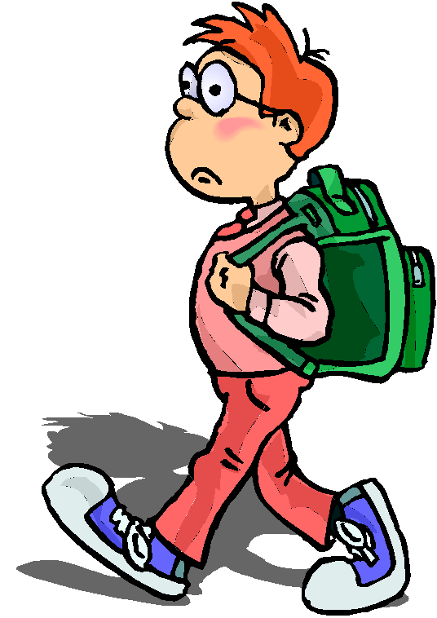
3. Головоломка по теме «Экстремальные ситуации природного характера».
Впишите в клетки названия стихийных бедствий, в которых третья буква «Л».
    
     
  
    
    
       

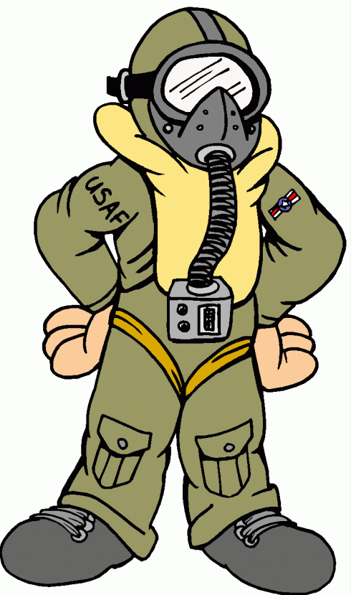

4. Ребусы по теме «Экстремальные ситуации».
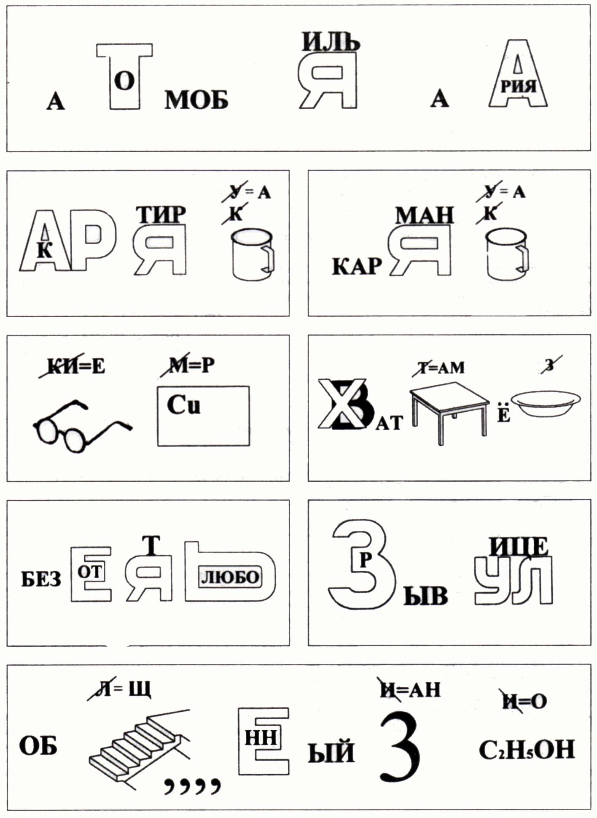

Что такое Олимпиада?
Это честный спортивный бой!
В ней участвовать – это награда!
Победить же может любой!!!

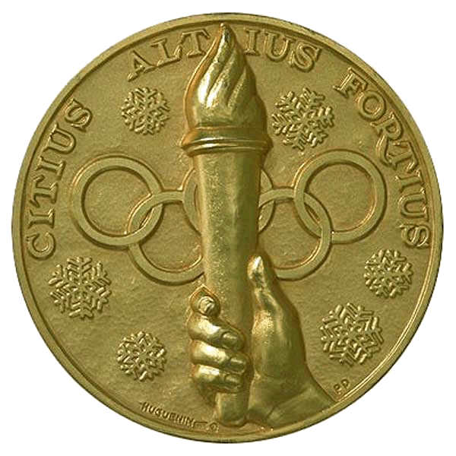

Загадки про спорт
1) Лента, мяч, бревно и брусья,  Кольца с ними рядом.  Перечислить не берусь я  Множество снарядов.  Красоту и пластику  Дарит нам... | 2)Соберем команду в школе  И найдем большое поле.  Пробиваем угловой -  Забиваем головой!  И в воротах пятый гол!  Очень любим мы...
3)Здесь команда побеждает,  Если мячик не роняет.  Он летит с подачи метко  Не в ворота - через сетку.  И площадка, а не поле  У спортсменов в... | 4) В этом спорте игроки  Все ловки и высоки.  Любят в мяч они играть  И в кольцо его кидать.  Мячик звонко бьет об пол,  Значит, это...
5)Я смотрю - у чемпиона  Штанга весом в четверть тонны.  Я хочу таким же стать,  Чтоб сестренку защищать!  Буду я теперь в квартире  Поднимать большие... | 6) Две дощечки на ногах  И две палочки в руках.  Если мы дощечки смажем -  Снежный экстра-класс покажем!  Зимние рекорды ближе  Тем, кто очень любит...
7)На Олимпе в древнем мире  Греки поднимали гири,  Состязались в беге, силе,  Тяжести переносили.  И дарила им награды  Летняя... | 8)Мы не только летом рады  Встретиться с олимпиадой.  Можем видеть лишь зимой  Слалом, биатлон, бобслей,  На площадке ледяной -  Увлекательный...

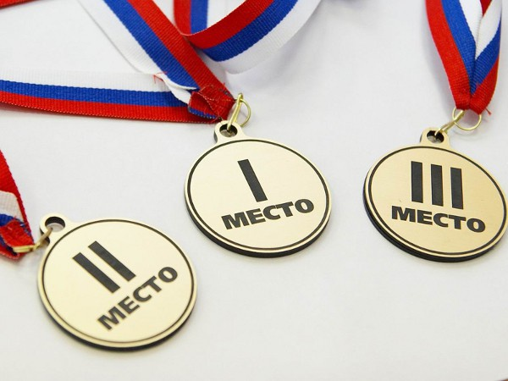

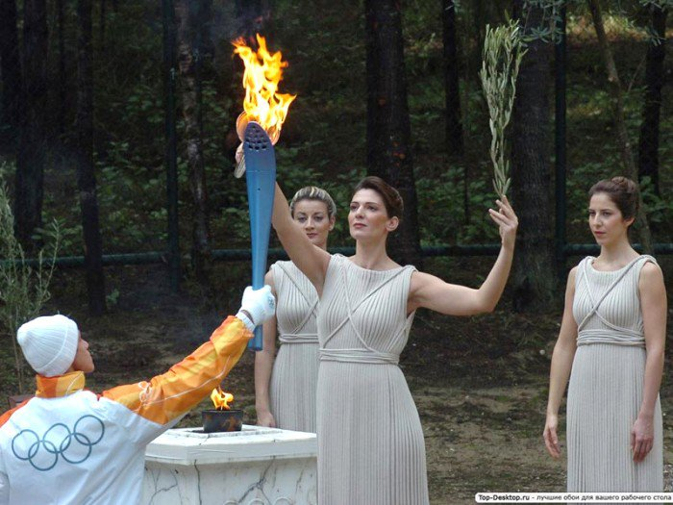

План проведения мероприятия «Многоборье»
Мероприятие проводится в пятницу 25 октября в 13-00
Начало в спортивном зале. Состав команды, 6 человек, ученики определяют самостоятельно, условие 1 мальчик и 1 девочка от класса. Состав команды учителей: Шатова М.В., Хамзин Э.Р., Хамзина Е.В., Камалетдинова М.И., Устьянцева Л.В., Ненашева Т.А.
Каждая команда стартует по очереди, у каждой команды свой секундомер.
Вышли на 1 этап (спортзал), капитан команды включает секундомер, закончили последний этап и прибежали выключить секундомер в спортзал.
№ этапа | Место расположения | Название состязания | Расшифровка | Подсчет очков | Ответственный  на этапе
1 этап | Спортивный зал | Полоса препятствий | 6 спортивных препятствий | Не правильное выполнение плюс 10 секунд за каждое препятствие | Шилина Н.И.
2 этап | Фойе 2 этаж | Поле боя | Носилки | Не правильное выполнение плюс 10 секунд | Ивлева Г.Д.
3 этап | Кабинет физики | Травмоопасный участок | Перевязка ран | Не правильное выполнение плюс 10 секунд | Богатырева  Ю.В.
4 этап | Левое крыло школы 2 этаж  (рядом с кабинетом Э.Ф.) | Газовая атака | Надевание противогаза | Не правильное выполнение плюс 10 секунд | Панова О.Ю.
5 этап | Левое крыло школы 1 этаж (рядом со столовой) | Меткий стрелок | Метание 6 теннисных мячей в ведро с определенного расстояния | За попадание минус 10 секунд | Костевич О.А.
6 этап | Гардероб | Индейцы в городе | Дартс, каждый по 1 броску | Сколько очков команда набирает, столько секунд вычитается из общего времени | Дмитриева Э.  Ф.
7 этап | Раздевалка для девочек | Напряги мозги | Тест | За каждый не правильный ответ плюс 10 секунд | Бояринцева  Г.М.
8 этап | Спортивный зал | Финиш | Остановка секундомера |  | Шилина Н.И.

Во время проведения мероприятия Кравцова Н.В. в фойе 1 этажа проводит игру с болельщиками в «кольцеброс», чья команда болельщиков наберет больше очков, у той команды списывается 30 секунд из общего времени.

Ответы на занимательные здания по ОБЖ :
1. Чайнворд
1. Пульс. 2. Спазм. 3. Микроб. 4. Белок. 5. Крахмал. 6. Лазер. 7. Рак. 8. Калория. 9. Язва. 10. Атеросклероз. 11. Зигота. 12. Антиген. 13. Никотин. 14. Некроз. 15. Запор. 16. Рентген. 17. Неврастеник. 18. Капилляр. 19. Радиоизотоп.

2. Занос, Ураган, Цунами, Гроза

3. Вулкан, гололед, сель, молния, наледь, половодье.

4. Автомобильная авария
Квартирная кража Карманная кража
Очередь Захват самолета
Безответная любовь Взрыв на улице
Общественный транспорт
Ответы на викторину «История Олимпийских Игр»:

№ | Вопрос | Варианты ответов  (правильные ответы выделены цветом)
1 | Когда состоялись первые Олимпийские игры? | В 776 г. до н.э.  В 772 г. до н.э.  В 770 г. до н.э.
2 | В чью честь проводились Олимпийские Игры? | В честь Зевса  В честь Аполлона  В честь Аида
3 | Чем награждали победителей Олимпийский игр в Древней Греции? | Венком из листьев лавра  Медалью  Грамотой
4 | Как называли победителя Олимпийских игр в Древней Греции? | Олимпионик  Чемпион  Рекордсмен
5 | Во время Олимпийских игр объявлялось военное перемирие, но однажды в Древней Греции оно было нарушено. Когда это произошло? | В 36 году до н.э.  В 40 г. до н.э.  В 44 г. до н.э.
6 | Когда и где были проведены первые Олимпийские игры современности? | 1896 г., Афины, Греция  1900 г. Париж, Франция  1906, Афины, Греция
7 | В каком году прошли I Зимние Олимпийские игры? | В 1924 г.  В 1920 г.  В 1930 г.
8 | Назовите девиз Олимпийских игр. | «Быстрее, выше, сильнее».  «О спорт, ты – мир!»  «Главное не победа, а участие».
9 | Медаль за высшее спортивное достижение | Золотая  Серебряная  Бронзовая
10 | В каком году советские спортсмены впервые приняли участие в Олимпийских играх? | В 1952 г, XI Олимпийские игры  В 1948 г., X Олимпийские игры  В 1956 г., XII Олимпийские игры
11 | Когда впервые в Олимпийских играх приняли участие женщины? | В 1900 г, II Олимпийские игры  В 1952 г, XI Олимпийские игры  В 1948 г., X Олимпийские игры
12 | Когда в честь побед Россиян впервые на Олимпийских играх поднялось трёхцветное знамя? | 1992 г., Барселона, Испания  1984 г., Лос-Анжелес, США  1972 г., Мюнхен, Германия
13 | Кто был первым российским олимпийским чемпионом, фигуристом? | Н.Панин-Коломенский  Андрей Миненков  Александр Горшков
14 | Кто из гимнастов имеет 18 олимпийских медалей, из них 9 – золотых? | Лариса Латынина  Николай Андрианов  Виталий Щербо
15 | В каком году впервые в Олимпиаде победили советские хоккеисты? | В 1956 г  В 1960 г.  В 1952 г.
16 | Главными словами знаменитой «Оды спорта» Пьера де Кубертена являются | «О спорт, ты – мир!»  «Быстрее, выше, сильнее»  «Главное не победа, а участие».
17 | Как называется организация, возглавляющая олимпийское движение в России? | МОК  ФИФА  НБА
18 | Трёхкратная советская олимпийская чемпионка в парном фигурном катании | Ирина Роднина  Людмила Пахомова  Людмила Белоусова
19 | В каком городе находится штаб-квартира МОК? | Лозанна, Швейцария  Афины, Греция  Париж, Франция
20 | Какие Олимпийские игры состоялись без участия советских спортсменов по политическим мотивам? | XXIII Летние Олимпийские игры в 1984 г  XXII Летние Олимпийские игры в 1980 г.  XXIV Летние Олимпийские игры в 1986 г.
21 | Над каким городом впервые был поднят олимпийский флаг? | Антверпен, Бельгия  Афины, Греция  Париж, Франция
22 | В каком году в Москве состоялись XXI Летние Олимпийские игры? | В 1980 г.  В 1984 г  В 1976 г
23 | Талисман Олимпийских игр в Москве | Медвежонок Миша  Орлёнок Сэм  Енот Рони
24 | Клуб, воспитавший победителей Олимпиад – фехтовальщиков, хоккеистов, баскетболистов, волейболистов и т.д. | ЦСКА  Динамо  Спартак

НЕДЕЛЯ

ФИЗИЧЕСКОЙ

КУЛЬТУРЫ

И ОБЖ

